LOSONE

grosse 4 ½-Zimmer-Wohnung

mit 4 Balkonen und schönem Ausblick

……………………..…………………………………..…..………………….…………………..……………………….

grande appartamento di 4 ½ locali

con 4 balcone e bella vista

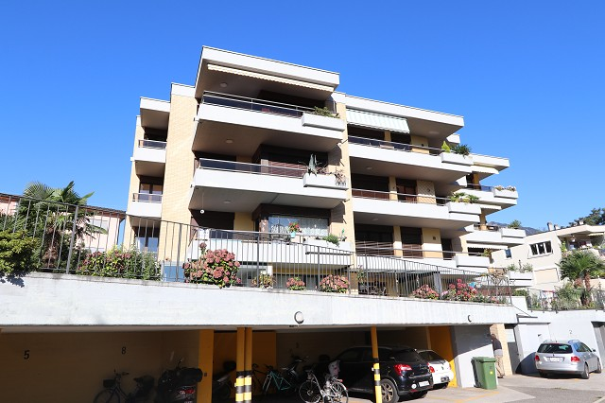

4180/3074

Fr. 570‘000.--

Eckdaten | Ausstattung

Wohnfläche: ca. 130 m2
Etage: 2.OG
Lift: ja
Rennovationen ja
Zustand: gut
Bad/Dusche/WC: 2
Zweitwohnsitz: ja, möglich
Nebenkosten: ca. Fr. 400.--
Heizung: Ölzentralheizung
Keller: ja
Parkplätze: 1 Garagenbox und
1 Aussenparkplatz

Standort | Umgebung

6616 Losone, via Gratello 37

Region: Locarnese
Lage: sonnige, ruhige Aussichtslage
Aussicht: schöner Ausblick
Schulen: ja
Einkauf: ja
öffentlicher Verkehr: 300m
Distanz nächste Stadt: 4km
Distanz Autobahn: 25km

Beschreibung

Diese grosse 4 ½-Zimmer-Wohnung liegt an sehr sonniger und ruhiger Aussichtslage in Losone an der Via Gratello 37 im Locarnese.
Das Gebäude und die Wohnung befinden sich in einem guten Zustand. Die Wohnung wirkt sehr hell und wohnlich und verfügt über einen praktischen Grundriss.
Der grosszügige Eingangsbereich mit Wandschränken führt links in den Wohnraum mit vorgelagerter Terrasse. Ein schöner Ausblick erstreckt sich auf die umliegenden Hügelzüge.
Die Terrasse ebenfalls über ein Schlafzimmer erreichbar. Die Wohnküche sowie die beiden anderen Zimmer verfügen je über einen gedeckten Balkon. Eine Dusche/WC sowie das grosse Badezimmer sowie im UG ein grosses Kellerabteil komplettieren die Wohnung.

Die Wohnung ist mit dem Auto gut erreichbar. Es stehen eine eigene Garagenbox sowie ein Aussenparkplatz zur Verfügung.

Die Fahrt nach Ascona, Locarno und an den Lago Maggiore dauert nur ca. 5-10 Minuten. Die Bushaltestelle befindet sich in der Nähe. Ebenfalls im näheren Umkreis gibt es Einkaufsgeschäfte und die Schulen.

Highlights

- 3 gedeckte Balkone und 1 gedeckte Terrasse
- schöner Ausblick auf die umliegenden Berge
- in 5-10 Fahrminuten nach Ascona, Locarno und an den Lago Maggiore

Informazione sull'immobile

Superficie abitabile: ca. 130 m2
Piano: 2° piano
Ascensore: sì
Ristrutturazioni: si
Innovazioni nelle competizioni sì
Condizione: buono
bagno/doccia/WC: 2
Seconda casa: sì, possibile
Spese condominiali: ca. Fr. 400.--
Riscaldamento: Riscaldamento centralizzato a gasolio
Cantina: sì
Posti auto: 1 box garage e
1 parcheggio esterno

Ubiciazione

6616 Losone, via Gratello 37

Regione: Locarnese
Posizione: soleggiata, tranquilla e panoramica
Vista: bella vista
Scuole: sì
Acquisto: sì
trasporto pubblico: 300m
Distanza dalla prossima città: 4km
Distanza autostrada: 25km

Descrizione

Questo grande appartamento di 4 ½ locali è situato in posizione panoramica molto soleggiata e tranquilla a Losone nel Locarnese.
L’edificio e l’appartamento sono in buone condizioni. L’appartamento ha un aspetto molto luminoso e accogliente e ha una pratica planimetria.
L'ampio ingresso con armadi a muro conduce a sinistra nel soggiorno con terrazza antistante. Una bella vista si estende sulle colline circostanti.
La terrazza è raggiungibile anche attraverso una camera da letto. La cucina-soggiorno e le altre due camere hanno ciascuna un balcone coperto. Completano l'appartamento una doccia/WC, l'ampio bagno e nel seminterrato un ampio vano cantina.

L'appartamento è facilmente raggiungibile in auto. Sono disponibili un garage privato e un parcheggio esterno.

Per raggiungere Ascona, Locarno e il Lago Maggiore in soli 5-10 minuti. Vicino è la fermata del bus. A Losone sono le scuole e negozi.

Highlights

3 balconi coperti e 1 terrazza coperta
bella vista sulle montagne circostanti
5-10 minuti di macchina per Ascona, Locarno e il Lago Maggiore

Eingang, Wohnzimmer und Dusche/WC entrata, soggiorno e doccia/WC

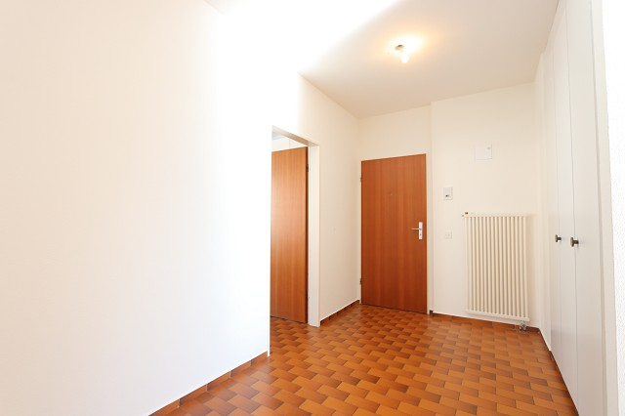
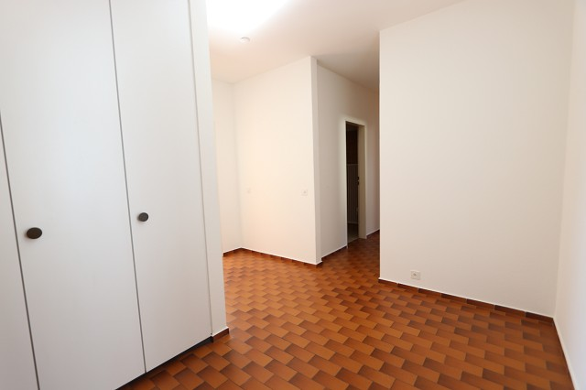

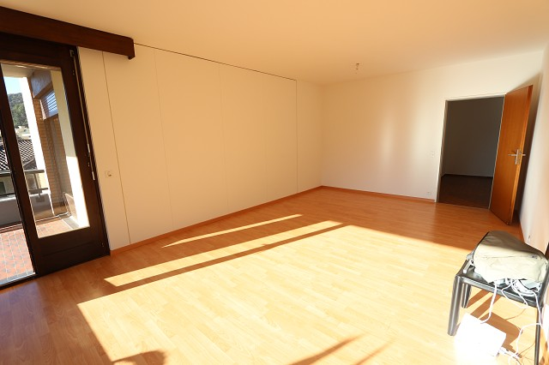
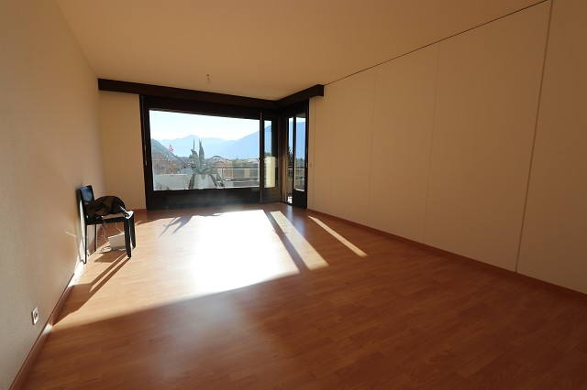

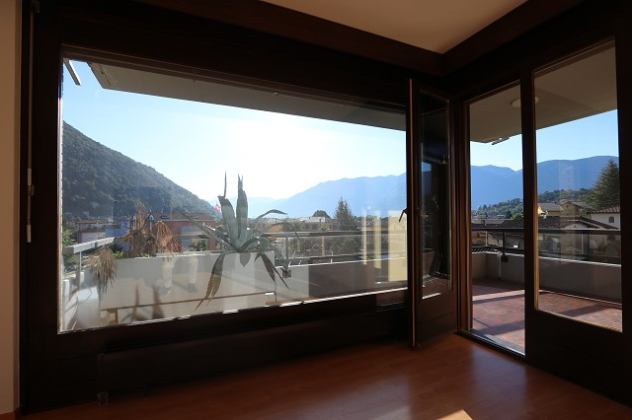
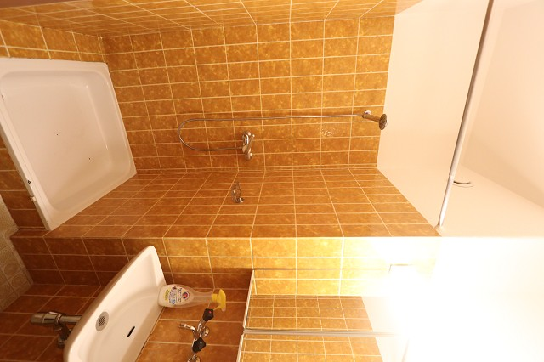

Bad, Küche mit Balkon und Zimmer/Balkon bagno, cucina/balcone e camera/balcone
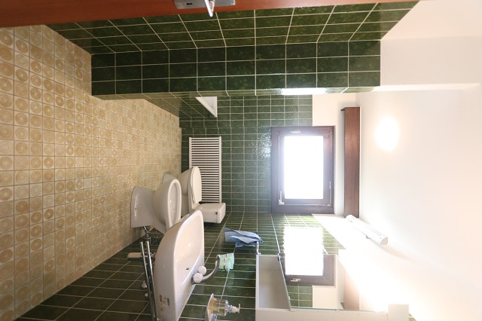
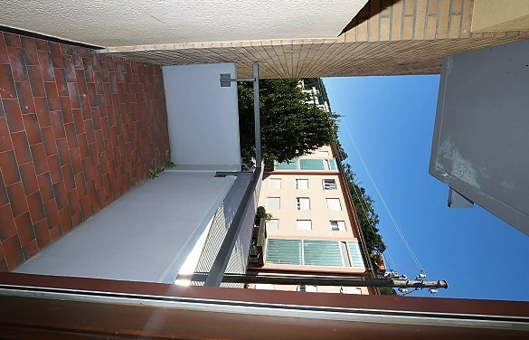

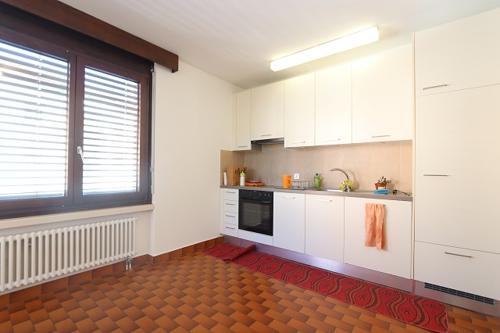
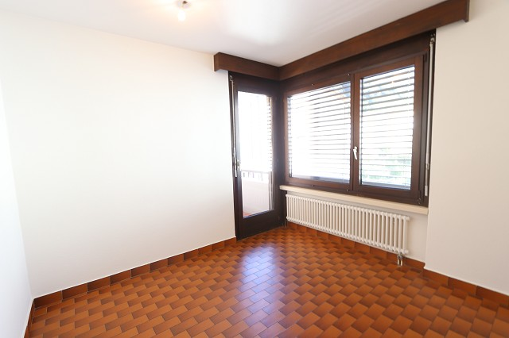

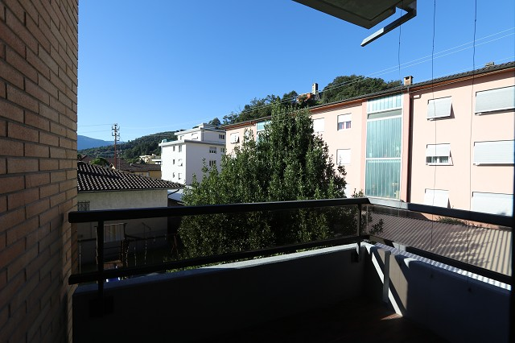
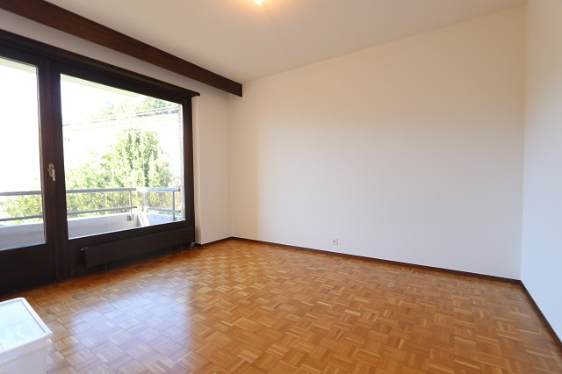

Zimmer/Balkon, Zimmer und Terrasse camera/balcone e camera con terrazza

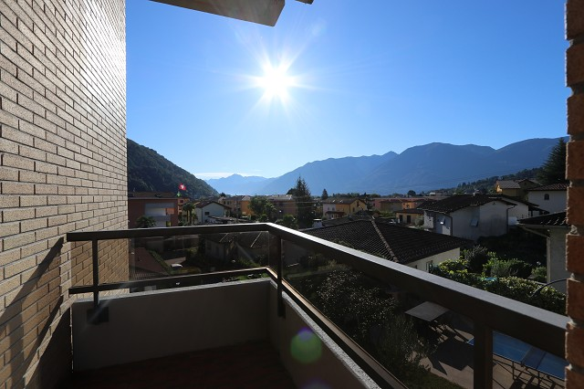
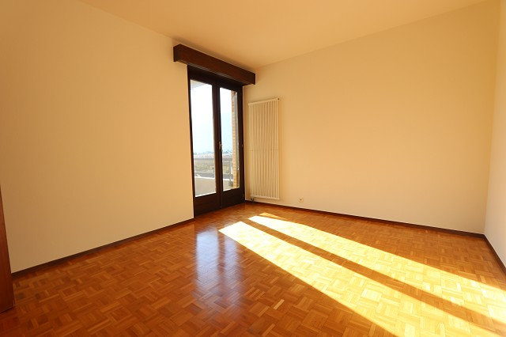

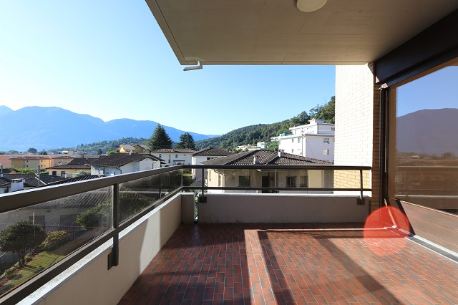
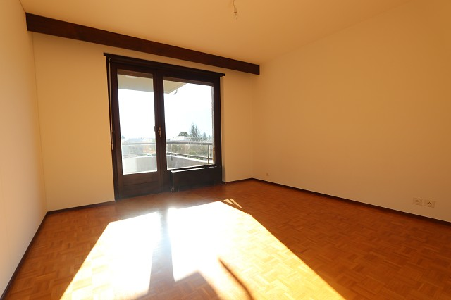

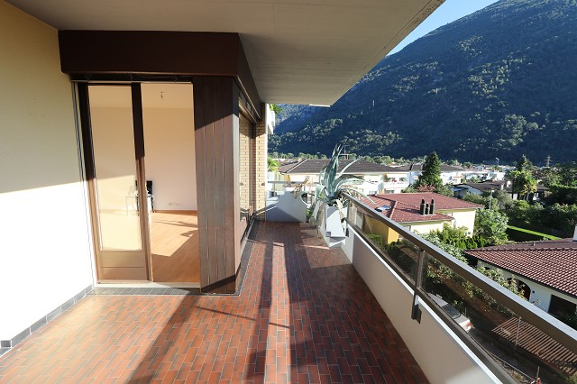
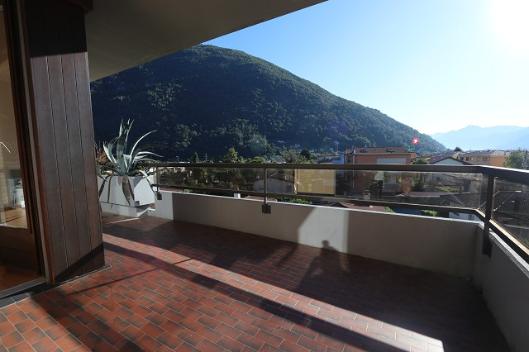

Terrasse mit schöner Aussicht terrazza con bella vista

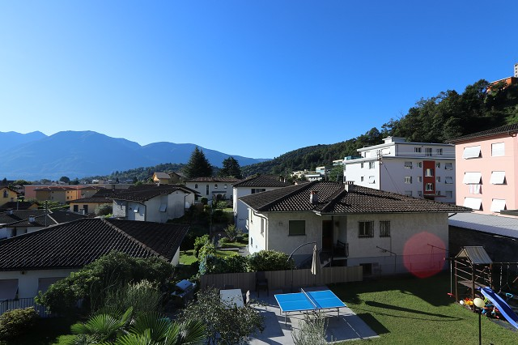
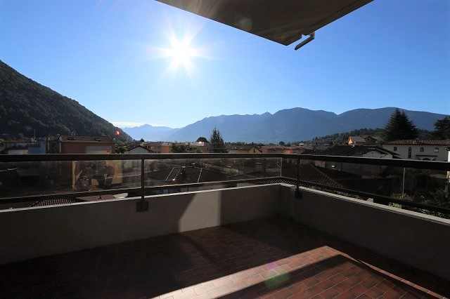

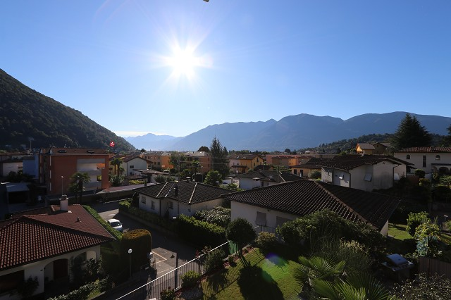
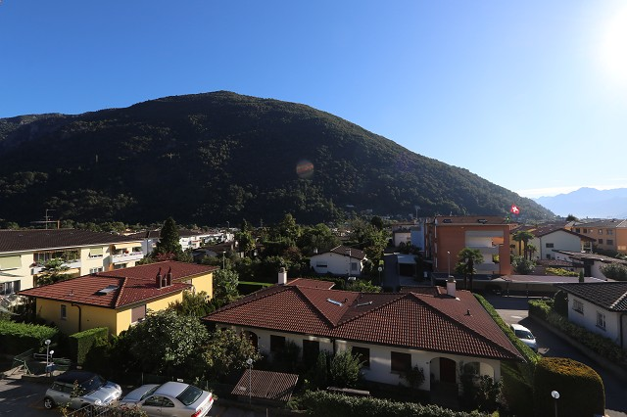

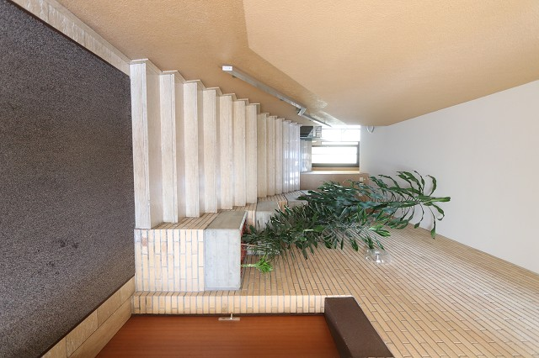
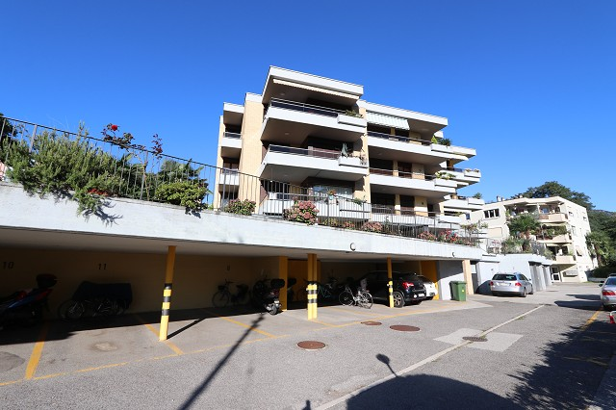

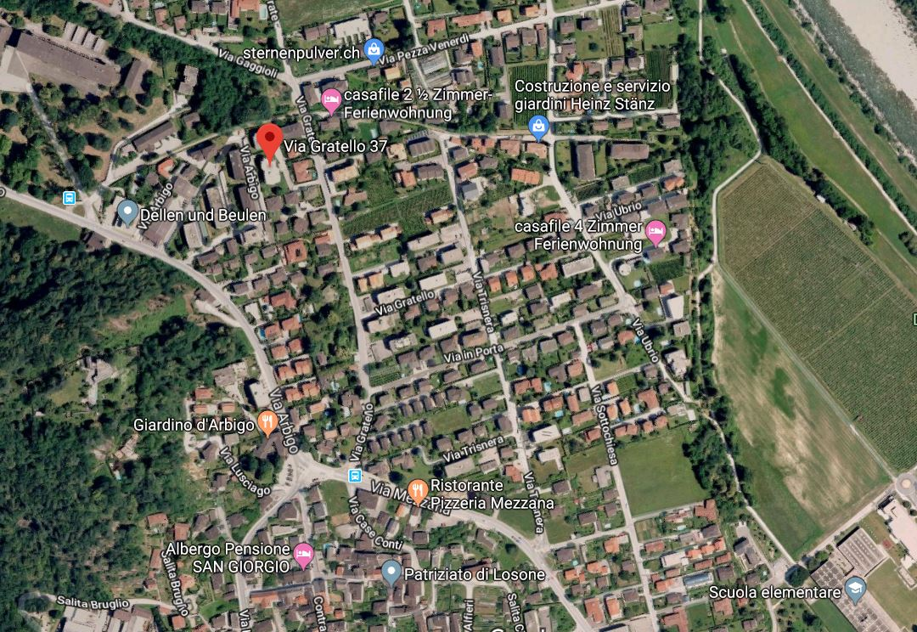

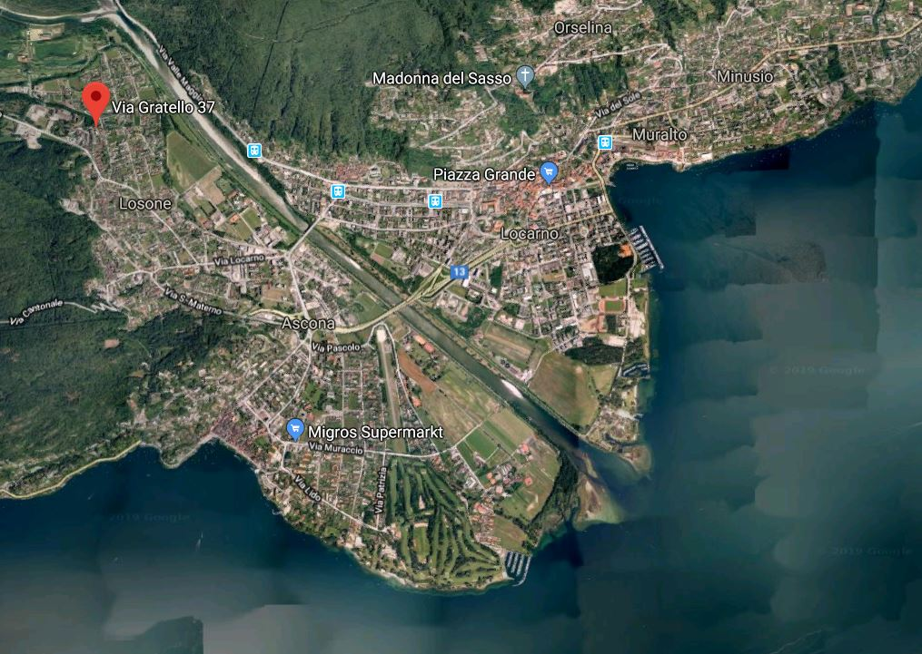

TICINO | Ascona

TICINO | Losone

